 | Протифільтраційна система для заглибленої частини споруди

Актуальність та постановка проблеми. Відомо, що майже 65% території Херсонської області у тій чи іншій мірі є підтопленими. Це явище розповсюджене також і в межах населених пунктів. Від шкідливої дії підгрунтових вод (ПВ) потерпають, в першу чергу, заглиблені частини споруд різного призначення. Тому виникає необхідність у розробці відповідних заходів щодо забезпечення надійної та довгострокової експлуатації фундаментів та заглиблених частин споруд у зоні підтоплених земель.
Мета дослідження. Основною метою даної роботи є підвищення терміну надійної роботи фундаментів та заглиблених частин споруд
Конструктивні особливості протифільтраційної системи.
Варіант 1. Протифільтраційна система має фундамент 1, заглиблені частини споруди 2, які ззовні за периметром та знизу захищаються суцільним глинистим екраном 3 від впливу ПВ 4. Між боковими стінками заглибленої частини споруди 2 та захисним глинистим екраном 3 за периметром заглибленої частини споруди 2 створений водозбірник 5, що заповнений на ¾ свого об’єму більш водопроникним ґрунтом – заповнювачем (суглинки) і вміщує в собі декілька ниток теплопровідного електричного кабелю 6, кількість яких та марка залежить від глибини заглибленої частини споруди 2 і встановлюється теплотехнічним розрахунком, а верхня частина водозбірника 5, що має вільну повітряну зону 9, перекрита вимощенням 7, яке має повітряобмінники 8.
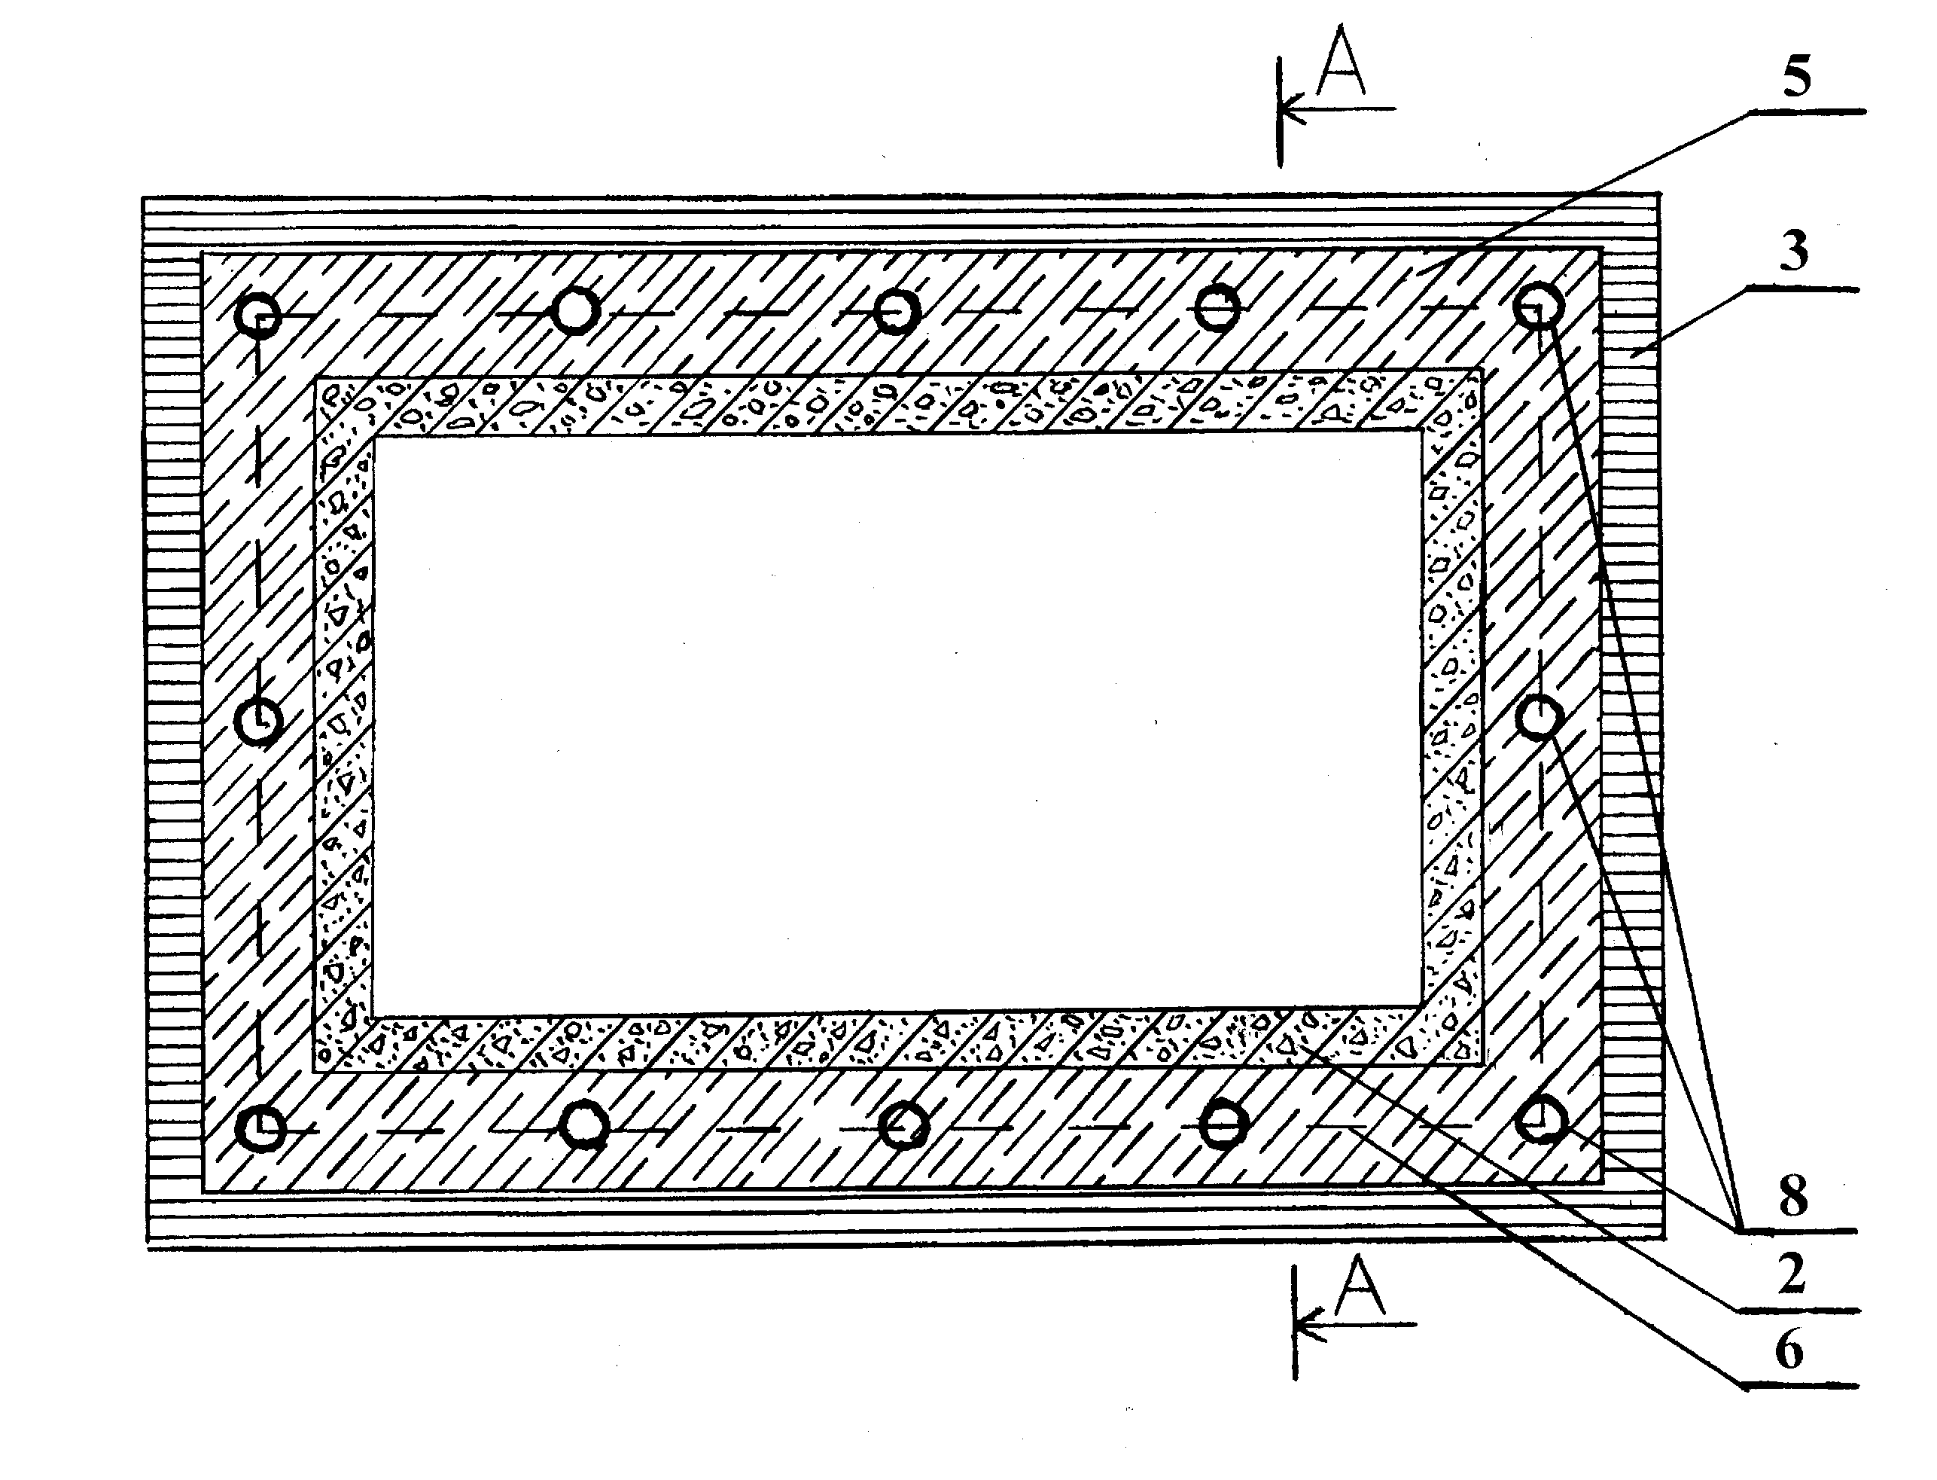
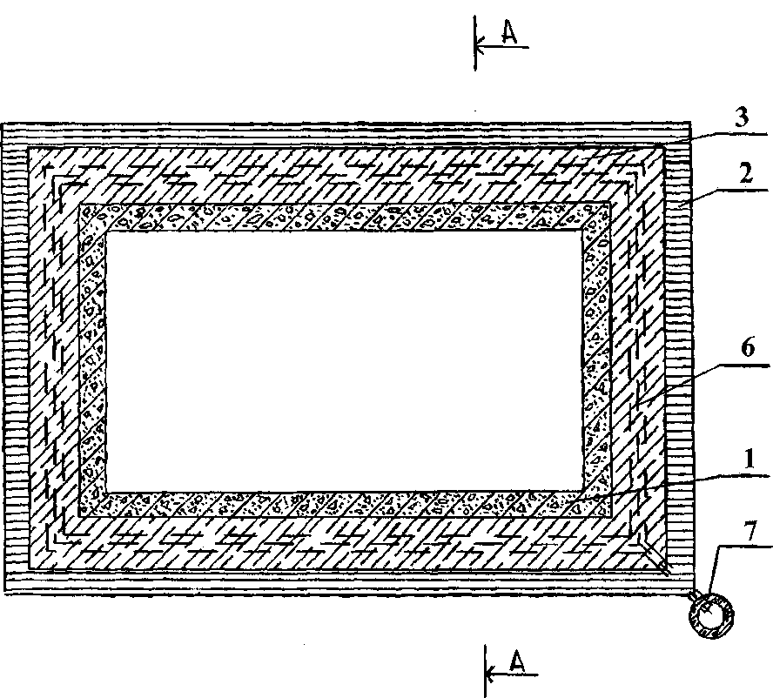

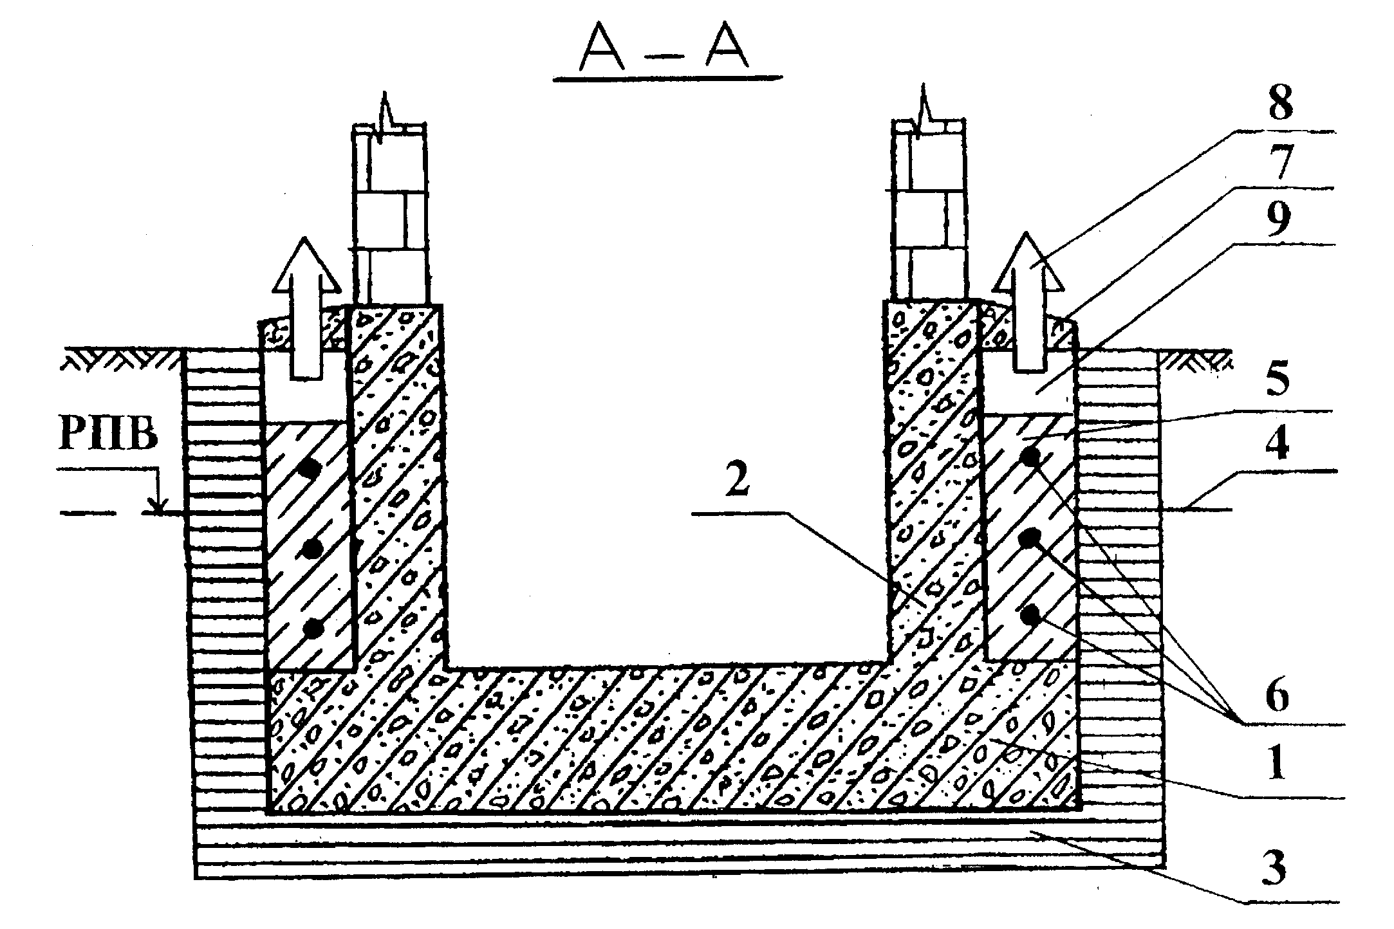
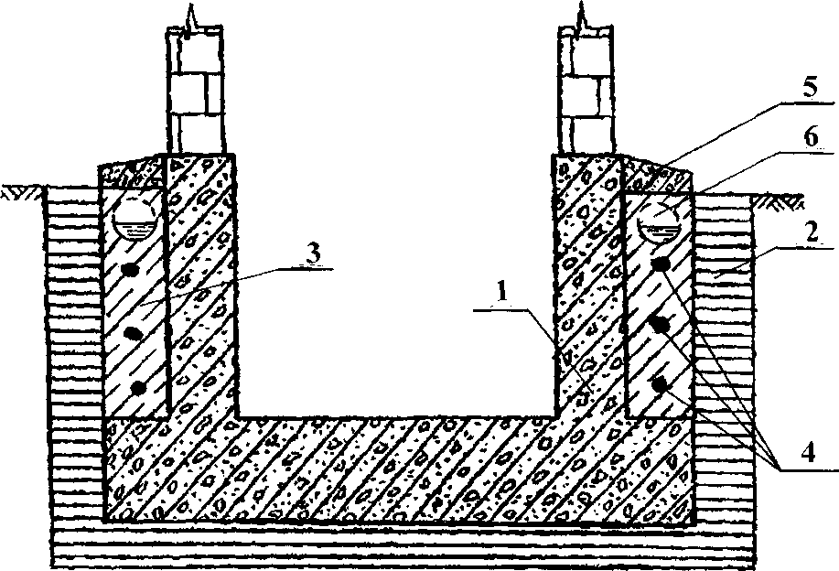

Рис 1. Схема до варіанта 1 Рис 2. Схема до варіанта 2

Варіант 2. Протифільтраційна система має заглиблену частину споруди 1, захищену ззовні за периметром та знизу суцільним глинистим екраном 2, водозбірник 3, об’єм якого заповнений водопроникним ґрунтом – заповнювачем і вміщує в собі декілька ниток теплопровідного електричного кабелю 4, параметри якого визначаються теплотехнічним розрахунком. У верхній частині водозбірника 3 безпосередньо під вимощенням 5 влаштовується за периметром заглибленої частини споруди 1 перфорована у верхній частині горизонтальна дрена 6, параметри якої визначаються гідравлічним розрахунком, а дренажна вода збирається в стандартний дренажний колодязь 7.
Протифільтраційна система працює наступним чином.
Варіант 1. Суцільний глинистий екран має низький коефіцієнт фільтрації, але ПВ 4 через визначений час проникають через нього до заглибленої частини споруди 2, накопичуюсь у водозбірнику 5. На нитки теплопровідного електричного кабелю 6 подається напруга. Електричний струм, що проходить по кабелю 6 розігріває його, після чого виникає нагрів ґрунту - заповнювача водозбірника 5 і перетворення накопиченої у ньому води до паровидного стану з наступним підняттям цієї субстанції до вільної повітряної зони і наступним видаленням через повітряобмінники 8, які розташовані у вимощенні 7, за межі водозбірника 5. Після підсушення водозбірника 5 напруга на кабель 6 припиняється.
Варіант 2. На нитки теплопровідного електричного кабелю 4 поступово, починаючи з самої верхньої, подається напруга. Електричний струм, що проходить по нитках кабелю 4 розігріває їх, після чого виникає пошаровий (зверху-донизу) нагрів ґрунту – заповнювача водозбірника 3 і перетворення накопиченої у кожному шарові води до паровидного стану з наступним підняттям цієї субстанції по водозбірнику 3 вверх. Досягаючи вимощення 5, паровидна субстанція перетворюється у воду, завдяки зниженню температурного градієнту і під дією гравітаційних сил починає рух вниз по водозбірнику 3, де перехоплюється перфорованою у верхній частині горизонтальною дреною 6 і відводиться у дренажний колодязь 7. Після висушення водозбірника 3 напруга на кабель 4 припиняється. При виникненні необхідності цикл повторюється.
Економічні показники. Використання запропонованих варіантів протифільтраційної системи дозволить збільшити термін безаварійної роботи споруди у зоні підтоплених земель на 3-5 років і значно скоротити експлуатаційні витрати.
Координати для зв’язку: 73006, м. Херсон, ДВНЗ «Херсонський державний аграрний університет», (0552) 41-75-92, e-mail: simonova_ok@ukr.net

Anti-filtration system for the buried part of the structure

Relevance and problem statement. It is known that almost 65% of the territory of the Kherson region is flooded to some extent. This phenomenon is also common within localities. First of all, the buried parts of structures for various purposes suffer from the harmful effects of subsurface water (PV). Therefore, there is a need to develop appropriate measures to ensure reliable and long-term operation of foundations and buried parts of structures in the area of submerged land.
Purpose of research. The main purpose of this work is to increase the period of reliable operation of foundations and buried parts of structures.

Design features of the anti-filtration system.
Option 1. The system has a Foundation 1, buried parts of the structure 2, which are protected from the outside along the perimeter and from the bottom by a solid clay screen 3 from the influence of PV 4. Between the side walls of the recessed part of the building 2 created a water tank 5 filled with ¾ of its volume more permeable primer – filler (loam) and accommodates sever strands of heat-conducting electric cable 6, which quantity and grade depends on the depth of the recessed part of the building and 2 sets of thermal calculation , and the upper part of the drip pan 5, which has a free air zone 9 overlapped with the blind area 7 , which has air exchangers 8.

Figure 1. Diagram for option 1 Figure 2. Diagram for option 2

Option 2. Protein system has buried part of the structure 1, secure the outside perimeter and bottom of the solid clay screen 2, tank 3, the volume of which is filled with permeable soil filler and accommodates several strands of heat-conducting electric cable 4, the parameters of which are determined by heat engineering calculation. In the upper part of the catchment area 3, directly under the blind area 5, the perimeter of the buried part of the structure 1 is arranged, a horizontal drain 6 is perforated in the upper part, the parameters of which are determined by hydraulic calculation, and the drainage water is collected in a standart drainage well 7.

The anti-filtration system works as follows.
Option 1. A solid clay screen has a low filtration coefficient, but PV 4 after a certain time penetrate through it to the buried part of the structure 2, accumulating in the catchment area 5. A voltage is applied to the threads of the heat-conducting electric cable 6. Electric current passing through the cable 6 heats, after which occurs the heating of the primer filler 5 water tank and converting the stored water in it to steam-water condition with further raising of this substance to free-air space and subsequent removal through air exchangers 8, which are located in the blind area 7, outside of the sump 5. After the water collector 5 is dried, the voltage on the cable 6 stops.

Option 2. On the thread of the heat-conducting electric cable 4, gradually, starting from the top, the voltage is applied. An electric current passing throughthe threads of the cable 4 heats them up, after which there is a layer-be-layer (top-down) heating of the soil-filler of the catchment area 3 and converting the water accumulated in each layer to a vaporous state, followed by raising this substance up the catchment area 3. Reaching the blind area 5, the air exchangers substance turns into water, due to a decrease in the temperature gradient and under the influence of gravitation forces begins to move down the catchment area 3, where it is intercepted by a horizontal drain 6 perforated in the upper part and is diverted to the drainage well 7. After draining the catchment 3, the voltage on the cable 4 stops. If necessary, the cycle is repeated.

Economic performance. Using the proposed options of the anti-filtration system will increase the period of trouble-free operation of the structure in the area of flooded land by 3-5 years and significantly reduce operating costs.

Contact coordinates: 73006, t. Kherson, Kherson State Agrarian University, (0552) 41-75-92, e-mail: simonova_ok@ukr.net

